Bandung, 3 November 2022

Nomor : 58/BEM-FIKI/XI/2022

Lampiran : 1 (satu) lembar

Perihal : Peminjaman

Kepada

Yth. Staff Tata Usaha Fakultas Ilmu Komputer dan Informatika

Di Tempat

Dengan Hormat,

Sehubungan dengan akan diadakannya kegiatan **Debat dan Pemilihan Umum Calon Ketua BEM FIKI Periode 2022-2023** yang diselenggarakan Badan Eksekutif Mahasiswa Fakultas Ilmu Komputer dan Informatika, kami selaku panitia bermaksud meminjam peralatan selama 1 hari, dengan rincian terlampir, untuk kegiatan yang akan diselenggarakan pada :

Hari / Tanggal : Sabtu, 05 November 2022

Waktu : 08.00 – Selesai

Tempat : Aula Kampus I Universitas Nurtanio Bandung

Demikian surat ini kami sampaikan. Atas perhatian dan kerjasamanya, kami mengucapkan terimakasih.

Hormat Kami,

**Ketua BEM FIKI**

**Universitas Nurtanio Bandung**

**Dhany Syabana**

**NIM : 55201119042**

**Ketua Pelaksana**

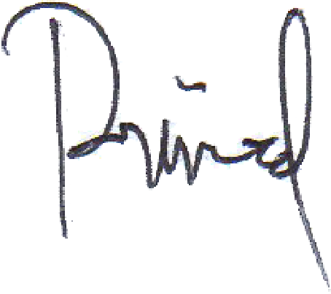

**Rizal Setiawan**

**NIM : 55201119012**

**LAMPIRAN** :

|  |  |  |
| --- | --- | --- |
| **No.** | **Perlengkapan** | **Jumlah**  **(Unit/Set)** |
|  | Projector | 1 |
|  | Kamera | 1 |